ТЕМА УРОКА: “Треугольники и их виды”

Тип урока – урок открытия нового знания

Цель: познакомить учащихся с геометрической фигурой треугольник и его видами, ввести понятия остроугольный, тупоугольный, прямоугольный, равнобедренный, равносторонний и разносторонний треугольники.

1) Предметные УУД: Распознавать треугольники на чертежах и рисунках, приводить примеры аналогов этих фигур в окружающем мире. Изображать треугольники от руки и с использованием чертёжных инструментов на нелинованной и клетчатой бумаге; моделировать, используя бумагу, проволоку и др.

2) Личностные УУД: познавательный интерес к изучению предмета; формирование ответственного отношения к успешной учебной деятельности, установление связи между целью деятельности и её мотивом. Проявление аккуратности при построении фигур.

3) Метапредметные УУД:

Познавательные: Классифицировать треугольники по виду их углов, по сторонам. Изображать треугольники;

Регулятивные: уметь формулировать тему и цель урока с помощью учителя, ставить цели деятельности, планировать пути их достижения. Осуществлять самоконтроль, проверяя соответствие полученного изображения;

Коммуникативные: Уметь выражать свои мысли, слушать и понимать речь других, вступать в диалог, уметь отстаивать свою точку зрения, аргументируя её, подтверждая фактами из практической и исследовательской деятельности.

Формы работы: фронтальная, работа в парах, работа в парах сменного состава.

Оборудование: проектор, классная доска, дидактические и раздаточные материалы.

План урока:
Этап | Название – описание | Время, минуты | Действия
Этап | Название – описание | Время, минуты | Учитель | Ученики
1 | Организационный момент | 2 | Знакомство учащихся с деятельностью на уроке.  Объяснить этапы урока:  1) презентация  2) Работа по учебнику  3) работа в парах сменного состава | Слушают учителя. Задают вопросы.
2 | Цели и задачи урока | 1 | познакомить учащихся с геометрической фигурой треугольник и его видами | Слушают учителя.  Логические: формулирование проблемы.
3 | Актуализация знаний учащихся | 5 | Разминка | Смотрят презентацию. Выполняют задания устно.  Проверка по цепочке
4 | Изучение нового материала | 2 | Презентация | Смотрят презентацию.
5 | Работа по учебнику | 5 | Чтение параграфа 25 стр 116.  Выборочные фрагменты | Читают по очереди
 | Работа с раздаточным материалом | 15 | Конспект | Написать определения видов треугольников
6 | Физкульт – минутка | 1 | Зарядка для глаз  Гимнастика для глаз.  Выполняем с закрытыми глазами  1) Вращение глазными яблоками по часовой и против часовой стрелки по 3 раза  2) Взгляд вверх в правую и левую сторону, повторяем по 3 раза  3) Глаза сжать и потом расслабить по 3 раза | Выполняют зарядку
7 | Подготовка к работе в группах | 1 | Правила работы в группах сменного состава.  Первая группа по колонкам, затем меняются и работают в парах | Слушают учителя
8 | Работа в группах | 12 | Контролирует работу каждой группы. Помогает на первом этапе решения заданий. | Работают в группах. Выполняют задания.
9 | Рефлексия | 1 | Подведение итогов урока. Организация самооценки учебной деятельности. | Заполняют бланки бланк оценки результатов  Записывают домашнее задание: Параграф 25, № 405, 413

Дидактические материалы:

Разминка:

№1. Чему равен периметр восьмиугольника, каждая сторона которого равна 4 см?
№2. Вычислите сумму 27 + 16 + 33 + 24.
№3. Каких чисел не хватает в цепочке вычислений?
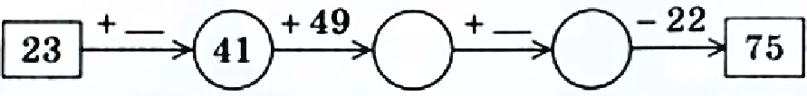
№4. На трёх кустах расцвело 15 роз. Когда на одном из этих кустов распустились ещё 3 розы, то на всех кустах роз стало поровну. Сколько роз было на каждом кусте вначале?

Задание: Начертите треугольник
№1 | Равнобедренный прямоугольный треугольник. Измерьте и подпишите равные стороны. Отметьте прямой угол.
№2 | Равнобедренный тупоугольный треугольник. Измерьте и подпишите равные стороны. Отметьте тупой угол.
№3 | Равнобедренный остроугольный треугольник. Измерьте и подпишите длины сторон
№4 | Разносторонний остроугольный треугольник. Измерьте и подпишите длины сторон
№5 | Разносторонний прямоугольный треугольник. Измерьте и подпишите равные стороны. Отметьте прямой угол.
№6 | Разносторонний тупоугольный треугольник. Измерьте и подпишите длины сторон

Задание: Начертите треугольник
№1 | Равнобедренный прямоугольный треугольник. Измерьте и подпишите равные стороны. Отметьте прямой угол. |  | №4 | Разносторонний остроугольный треугольник. Измерьте и подпишите длины сторон
№2 | Равнобедренный тупоугольный треугольник. Измерьте и подпишите равные стороны. Отметьте тупой угол. |  | №5 | Разносторонний прямоугольный треугольник. Измерьте и подпишите равные стороны. Отметьте прямой угол.
№3 | Равнобедренный остроугольный треугольник. Измерьте и подпишите длины сторон |  | №6 | Разносторонний тупоугольный треугольник. Измерьте и подпишите длины сторон
 | Конспект
 | Рисунок | Вид треугольника и его определение
 | 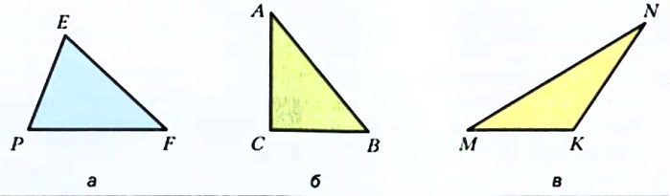
 | 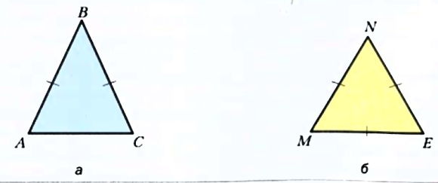

Лист самооценки |  |  | Лист самооценки
ФИО |  |  | ФИО
 | Оценка (по 10 бальной системе) |  |  | Оценка (по 10 бальной системе)
1 | Я работал хорошо, в полную силу |  | 1 | Я работал хорошо, в полную силу
2 | На уроке мне было интересно |  | 2 | На уроке мне было интересно
3 | Мог выполнить любое задание |  | 3 | Мог выполнить любое задание
4 | Мне было интересно |  | 4 | Мне было интересно
5 | Были затруднения при выполнении заданий |  | 5 | Были затруднения при выполнении заданий
Отзыв: |  |  | Отзыв:

Презентация:

Литература:
1) Математика. Арифметика. Геометрия . 5 класс: учеб. для общеобразоват. огранизаций с прил. на электрон. носителе/Е.А.Бунимович, Г.В. Дорофеев, С.Б. Суворов и др. – М.: Просвещение. 2014
2) Математика. Арифметика. Геометрия. Поурочные методические рекомендации. 5 класс: пособие для учителей общеобразовательных учреждений/ Н.В. Сафонова. М. Просвещение. 2012
3) Математика: 5 класс: учебник для учащихся общеобразовательных организаций/ А.Г.Мерзляк, В.Б. Полонский, М.С. Скир. – М. – Вентана – Граф, 2014
4) Математика: поурочные разработки для 5 класса: книга для учителя/С.А. Бокарева, Т.В. Смирнова. – М.: Просвещение, 2009
5) https://infourok.ru/urok-i-prezentaciya-po-geometrii-na-temu-treugolniki-v-nashey-zhizni-klass-3969458.html

